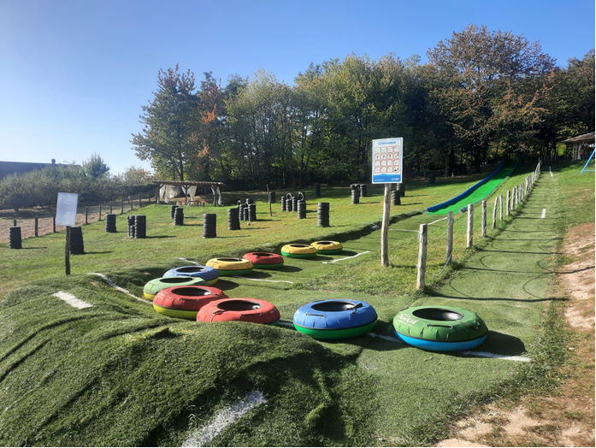 **MINITABARA PE VALEA OLTULUI CU ATELIERE ,ACTIVITATI SI JOCURI DISTRACTIVE**

|  |  |  |
| --- | --- | --- |
| **PERIOADA** | **NR. NOPTI** | **TARIF PARTICIPANT** |
| **01.02- 23.12.2024** | **3 ZILE/2 NOPTI** | **770 ron/participant** |

*Râmnicu Vâlcea este un oraș din sudul României, pe malul drept al râului Olt. Este reședința județului Vâlcea și un important centru economic, cultural și turistic al regiunii. Orașul are o* *istorie bogată, fiind atestat documentar pentru prima dată în secolul al XIV-lea, când era o așezare comercială sub influența domnitorilor munteni. De-a lungul timpului, Râmnicu Vâlcea a fost martorul unor evenimente istorice importante, cum ar fi Răscoala lui Tudor Vladimirescu, Revoluția de la 1848 sau Revoluția din 1989. Orașul are un patrimoniu arhitectural și cultural valoros, cuprinzând monumente istorice, biserici, muzee, parcuri și case memoriale*.

* **Tariful include**:
* Transport cu autocarul
* Cazare 2 nopti cu cina si mic dejun la Pensiunea Iulia Star 5* sau similar
* Insotitor si animator din partea agentiei
* Vizitele incluse în program
* Acces foisor si pergole
* Acces trambulina
* Acces complex de joaca
* Acces cataratoare
* Acces tiroliana
* Acces pista tubbing
* **BONUS**: animator din partea agentiei

**Tariful nu include:**

* Intrările la obiectivele turistice.
* Servicii optionale si contracost
* Acces arena laser tag (pentru copii cu varsta mai mare de 10 ani
* Preț grup 12 persoane/ ora = 240 lei (de luni-vineri)
* Preț grup 12 persoane/ ora = 300 lei (sâmbăta și duminica)

**Important:** Se pot roti grupuri de câte 12 persoane din 15 în 15 minute, astfel într-o oră se pot juca 48 de persoane.

* Atelier de olarit- 45 ron/participant
* Atelier de tesut– 45 ron/participant

**\*Tariful pentru ateliere se plătește direct organizatorului de către beneficiar.**

**SERVIREA MESEI:**

* Servirea mesei de pranz poate fi realizata sub forma de picnic si se poate asigura prin servicii de catering in foisorul si/sau cele doua pergole din cadrul centrului

* Preț estimativ meniu masa pranz copil in regim catering (ex. meniu: supă + șnițel pui, piure cartofi + salată): aproximativ 20 lei.

**Ziua 1:Bucureşti – Piteşti – Ocnele Mari – Cazare(aprox. 250 km)**

Intalnire cu insotitorul agentiei dimineata devreme, la locul si ora stabilite de comun acord, plecare spre Pitesti unde vom vizita **Planetariu**

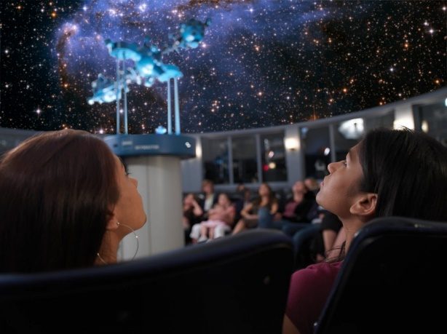O sală de spectacole, un teatru permanent ori ambulant, cu scenă aflată pe tavan, sub forma unui ecran de tip cupolă (dom), cu planetele, stelele şi alte corpuri cereşti ca actori, cu acţiunea plasată în trecut, prezent sau în viitor, destinat satisfacerii curiozităţii umane asupra spaţiului extraterestru, înţelegerii corecte a modului de folosire a lumii în care trăim şi pentru prezentarea celor mai recente evoluţii ale erei spaţiale. Astăzi, datorită tehnologiei digitale, un planetariu este cel mai performat echipament multimedia disponibil pentru publicul larg şi capabil să susţină tehnic dezvoltarea unor noi metode de educaţie şi recreere.

**Program si tarife (acestea pot suferi modificari)**

**Marti-Duminica 9.00-17.00**

**Bilet de intrare : 20 lei pentru adult/10 lei pentru elevi**

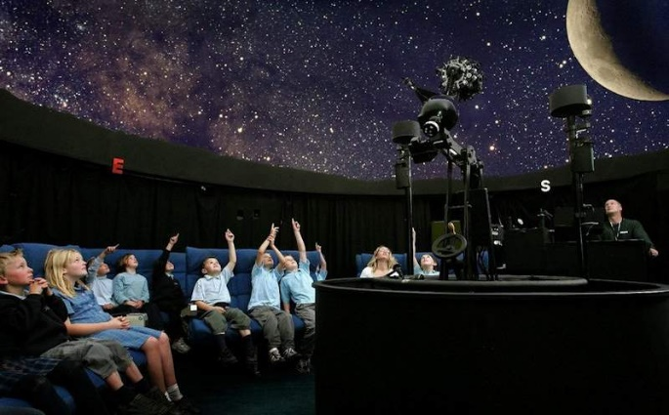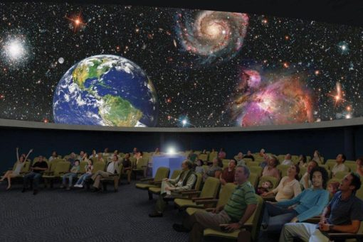

Urmatoarea oprire o vom face la **Salina Ocnele Mari.**

**Salina Ocnele Mari** este o destinație ideală pentru copii oferă condiții optime pentru tratarea afecțiunilor respiratorii, dar și pentru relaxare și distracție. Exploatarea sării având o deosebită importantă devine în evul mediu, monopol domnesc. Un avânt deosebit capătă exploatarea de la Ocnele Mari în timpul domniei lui Constantin Brincoveanu, aceasta devenind o sursă importanta, aducatoare de venituri. Lucrările miniere s-au desfasurat la nivelul a două orizonturi – orizontul +226 şi orizontul +210, metoda de exploatare fiind cu camere mici şi palieri pătraţi, actual cea mai modernă metodă de exploatare pe plan mondial. Finalizarea exploatării în aripa de vest a orizontului +226 a permis amenajarea în subteran a unui Punct turistic. Acesta cuprinde spaţii de agrement, spaţii de joacă, un muzeu cu exponate care arată istoria zonei din cele mai vechi timpuri până în prezent, nu în ultimul rând, cea mai mare biserică subterană din România

Salina Ocnele Mari este amenajata la 226 de metri fata de nivelul marii .  
Parcul are o biserica, un muzeu, restaurant, magazine de suveniruri, baruri, un teren de fotbal, de baschet, de tenis, masa de biliard, locuri de joaca pentru copii , etc.

**Program si tarife (acestea pot suferi modificari)**

**Zilnic: 9.00-17.00**

**Bilet de intrare : 45 lei pentru adult/30 lei pentru elevi**

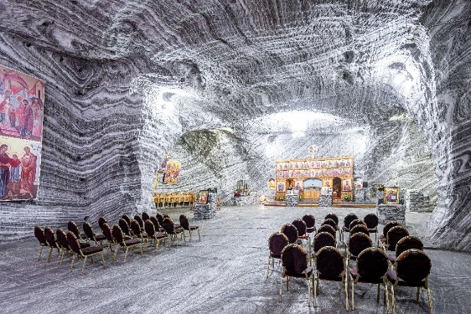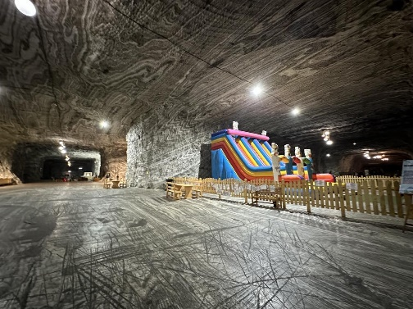

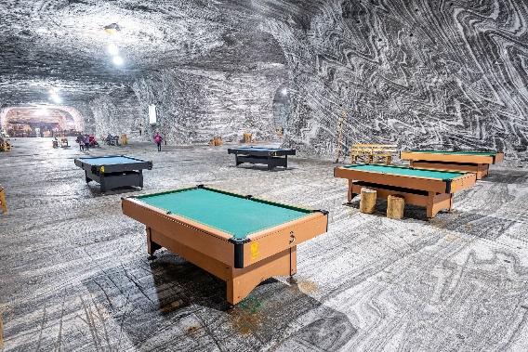

**Sosire seara ,cazare Iulia Star *****/similar, primirea camerelor, timp de odihna si pregatiri pentru cina, mai apoi urmeaza program de animatie (Muzica si Dans)**

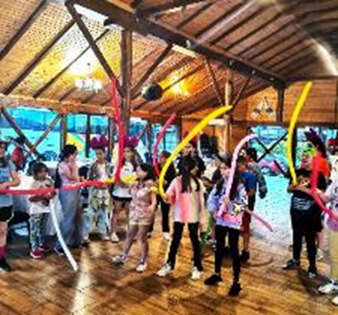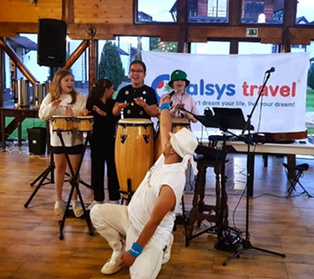

**Ziua 2: Valea Ursului JOY PARK (aprox 40 km)**

Dupa micul dejun plecam spre Valea Ursului

**JOY PARC** este un centru familial recreativ, educațional și de distracție , situat la aproximativ 7,5 km de centrul municipiului Râmnicu Vâlcea, în comuna Vlădești.Cu privire la comuna Vlădești aceasta este renumită pentru ceramica dacică albă cu o tradiție străveche, recunoscută la nivel european, dar și pentru planta carnivoră „Roua Cerului‟ care crește în Mlaștina Mosoroasa la o altitudine de aproximativ 700 m, situată la granița cu stațiunea balneo-climaterică Baile olănești.

Serviciile oferite în cadrul centrului sunt reprezentate de activitățiile recreative, educaționale și de distracție ce se vor putea realiza în cadrul centrului, respectiv:

* **TUBING** (greutate admisă utilizator pe colac: 100 kg);
* **LASER TAG**;
* **TIROLIANĂ** (greutate admisă utilizator: 50 kg);
* **CĂȚĂRATOARE;**
* **COMPLEX DE JOACĂ;**
* **DIVERSE ATELIERE EDUCAȚIONALE (olărit, țesut, etc):**

**Pista de TUBING** a fost inventată pentru a oferi atât copiilor cât și adulților bucuria și distracția pe care o oferă o pârtie de săniuș, în toate anotimpurile anului. Datorită alunecării sale excelente, colacul de TUBING (sau SANIA DE VARĂ cum este cunoscut) permite practicarea săniușului în orice perioadă a anului, indiferent de vreme. TUBING-ul este o activitate sigură și distractivă, născută pentru copii, dar excelentă și pentru adulți.

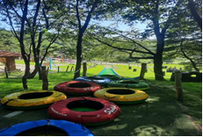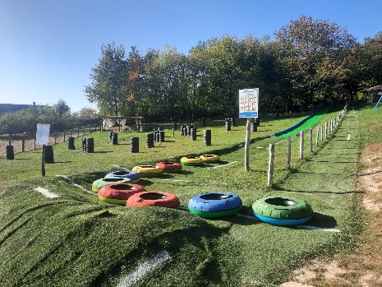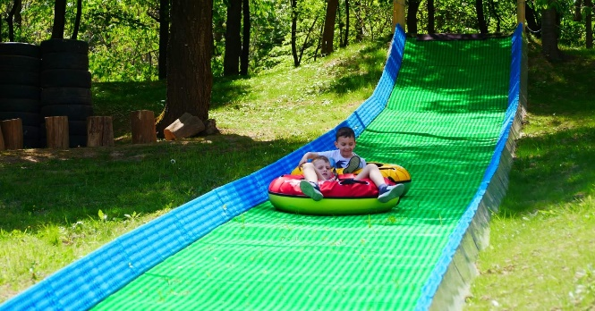

**Laser Tag  OUTDOOR** – este un joc sportiv și tactic care imită lupta. Spre deosebire de alte jocuri similare (paintball și airsoft), o lovitură de jucător nu se face cu bile sau pelete de plastic, ci  cu raza infraroșie  (aceeași care este folosită, de exemplu, în telecomanda televizorului). O rază infraroșu este emisă de  Tagger-ul (arma) unui jucător și captată de senzorii infraroșii care sunt fixați pe bandana altui jucător. Odată ce jucătorul este lovit de un anumit număr de ori, arma nu mai funcționează și sunt considerați morți, în acest moment jucătorul „mort‟ va apela la un MEDICAL KIT pentru a putea „reînvia‟ și să reintre în joc.

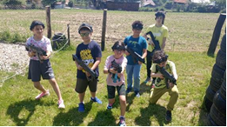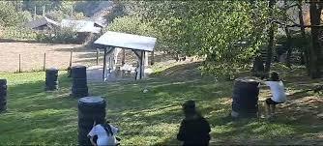

**Atelierul de tesut** va fi organizat pe grupe de cate 20 copii. În cazul grupurilor mai mari de copii acestia vor fi împărțiți în grupe astfel încât fiecare copil să participe la atelier. Ca și durată de timp pentru fiecare grupă de copii va fi alocată aproximativ o oră pentru organizarea atelierului. Atelierul va fi organizat pe întreaga perioadă de ședere în cadrul centrului Valea Ursului Joy Park, astfel încât fiecare copil să poată participa la acesta.Prin acest meșteșug străvechi, copiii isi vor dezvolta îndemânarea, atenția, răbdarea, creativitatea și fac cunoștință cu materialele și echipamentele specifice acestui meșteșug.

**La finalul atelierului copiii vor fi încântați de rodul activității lor și, pe lângă experiența inedita a inițierii în meșteșugul țesutului, vor lua acasă ceea ce cu rost au lucrat!**

Preț atelier: 45 lei/persoană.

**Atelierul de ceramică**.

Realizarea acestui atelier de olarit nu este pur și simplu întâmplătoare. Centrul Valea Ursului Joy Park dorește prin acest atelier, pe lângă inițierea copiilor în tainele olăritului, să contribuie și la promovarea ceramicii dacice albe și utilitare practicată în Vlădești, meșteșug ce are o tradiție veche și este recunoscut și la nivel european conform surselor din mass-media. Acest aspect fiind ușor de v Atelierul de ceramică, respectiv de olărit este strucurat astfel:

* În prima parte a atelierului, meșterul olar va realiza o prezentare teoretică despre meșteșugul olăritului, istoria acestuia, specificul ceramicii dacice și utilitare din Vlădești, despre modul în care este pregătit lutul utilizat la olărit, sursa acestuia, despre simbolurile ceramicii dacice de Vlădești, etc
* În ceea de-a doua parte a atelierului de ceramică meșterul olar va realiza o prezentare confecționează efectiv obiectele de ceramică. Copiii vor putea participa efectiv la modelatul obiectelor, participând împreună cu meșterul, la modelarea diferitelor obiecte de ceramică. Astfel, vor putea simți cu mânuțele lor lutul și vor putea, în funcție de imaginație, să îl modeleze, pricepând astfel tainele meșteșugului.
* În ceea de-a treia parte a atelierului de olărit copii vor primii cadou de la meșterul olar un obiect de ceramică și vor fi învățați să îl picteze, personalizându-l după bunul lor plac.

**Spre seara ne intoarcem la pensiune pentru cina si program de seara cu animatie: muzica si dans, animatie TALENT SHOW,KARAOKE,DISCOTECA si multa veselie!**

**Ziua 3: Decazare,vizita Zoo Ramnicu Valcea si sosire Bucuresti (aprox 200km)**

Mic dejun si eliberarea camerelor dupa masa; bagajele vor fi duse la cala autocarului,

Pe drumul de intoarcere in functie de timp si de conditiile de trafic vom putea face o scurta plimbare la Gradina Zoologica din Ramnicu Valcea

Sosire seara in Bucuresti in functie de trafic.

**Zoo Râmnicu Vâlcea** a fost redeschisă după o perioadă de timp în care au fost realizate numeroase lucrări de investiții pentru amenajarea și crearea de habitate care să asigure condiții de bunăstare animalelor aflate în captivitate. Parcul vă oferă facilități pentru petrecerea timpului liber: sală de educare polifuncțională, sală de relaxare și parc de joacă pentru copii. Odată cu înmulțirea numărului de „locatari”, grădina beneficiază de acvaterariu public la standarde europene.

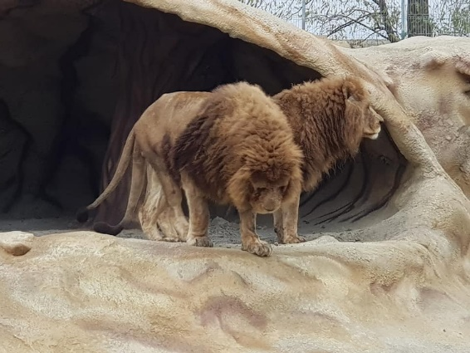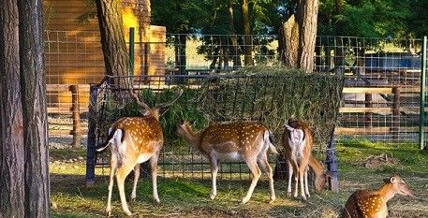

**Iulia Star \*\*\*\*\***

Pensiunea te intampina cu mult gust si eleganta, cu un parculet desprins parca din povestiile copiilor, in timp ce lumina soarelui patrunde prin ferestrele restaurantului care iti da un sentiment cald, primitor! Cazarea la Pensiunea Iulia Star Olanesti se face in camere mari, cu balcoane orientate spre munte, din care poti savura venirea diminetii!

Proiectul Parcul Copiilor a fost creeat din dorinta de a oferi si celor mici un loc de distractie in care sa cunoasca prieteni noi, sa aiba acces la jocurile preferate, dar totodata tinand cont de exigentele parintilor in ceea ce priveste petrecerea timpului liber impreuna cu copii intr-un loc care sa acopere o gama cat mai completa de servicii intr-un ambient decent, spatios, bine utilat, prietenos si sigur.

Pensiunea Iulia Star va pune la dispozitie sala de fitness, o sala spatioasa dotata cu tot ceea ce este necesar pentru exercitii de intretinere fizica.

Pentru grupurile de peste 10 persoane sala de conferinte este oferita ca facilitate.  
Adresa de business numarul unu din Baile Olanesti, Pensiunea Iulia Star ofera o infrastructura performanta, conceputa sa raspunda tuturor exigentelor impuse de organizarea evenimentelor de business. Sala de conferinte prezinta servicii si facilitati integrate: echipamente audio-video de ultima generatie,aer conditionat cu reglaj si variante flexibile de configurare si decorare a spatiului

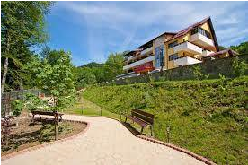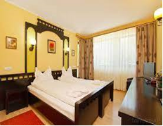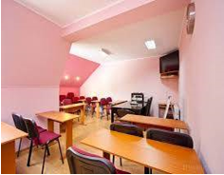

**IMPORTANT :**

**Pentru grupuri mai mici de 50persoane oferta de pret va diferi si se face la cerere in functie de solicitarea facuta**

**In functie de numarul de persoane din grup,agentia Alsys Travel, va asigura transport cu flota personala atat cu microbuzul(pentru max.16persoane) cat si cu autocarul(pentru minim 39persoane)**

**Nota:** **Tarifele sunt valabile pentru conditiile de mai sus. Modificarea perioadei, a numarului de participanti sau a altor conditii, atrage dupa sine si modificari ale ofertei.**

**\*Conducatorul de grup isi rezerva dreptul de a organiza excursiile incluse in functie de conditiile meteo, situatii obiective locale, trafic**

**Categoria hotelurilor si a mijloacelor de transport este in conformitate cu normele locale.**

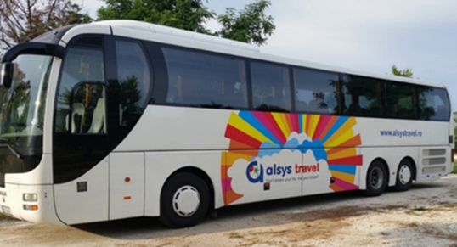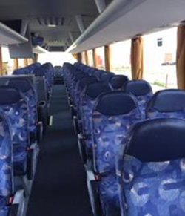

Agentia de turism **Alsys Travel** a fost infiintata in 2008, ca parte a grupului Alsys Data, o companie romaneasca ce se numara in acest moment printre cei mai mai importanti integratori de sisteme IT din Romania.

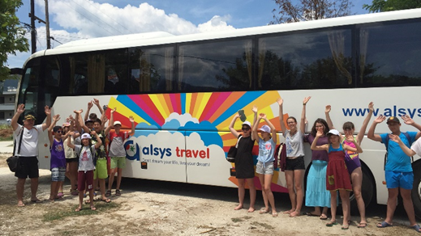In acest moment, cu peste 10 ani experienta in programe turistice, agentia Alsys Travel este una dintre cele mai stabile si sigure agentii de turism din Bucuresti.

**Alsys Travel** este o agentie care ofera servicii personalizate si de calitate pentru clientii sai , organizeaza vacante de vis, excursii culturale, city break-uri, croaziere, circuite si sejururi in destinatii variate din intreaga lume dar si un **atelier de creatie**, unde poti invata sa realizezi obiecte decorative, bijuterii, accesorii, picturi ,muzica,dans ,teatru,circ si multe altele.

**Alsys Travel te invita sa descoperi frumusetea lumii si a artei, intr-un mod distractiv si relaxant.**